附件：

施工现场专业人员学习流程

- 登录“内蒙古鸿羽职业培训学校官网（https://www.nmghyxx.com/）官方网站，选择【网上办事】中【施工现场专业人员】模块；
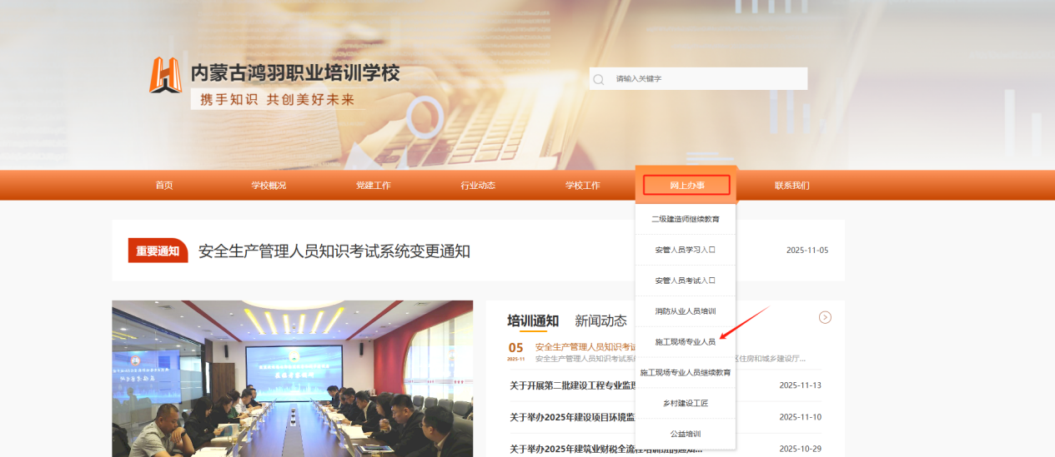

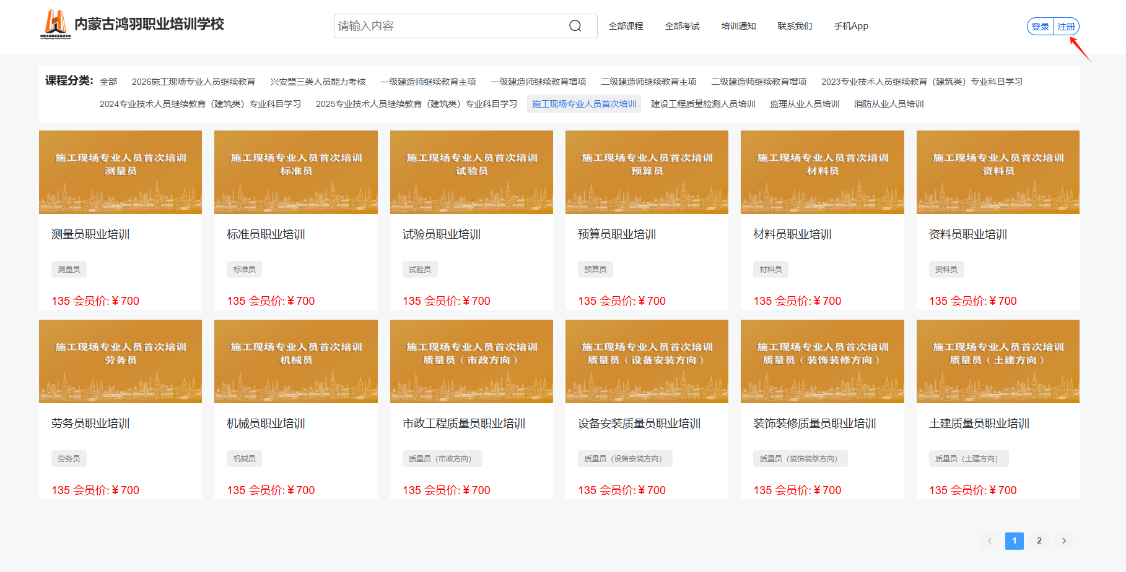
二、点击右上角【注册】按钮，注册学习账号；（已有账号的可以直接登录，若忘记密码可以在此页面点击找回密码，输入相关信息后找回）；

三、注册登录后，点击右上角【个人中心】完善个人信息；
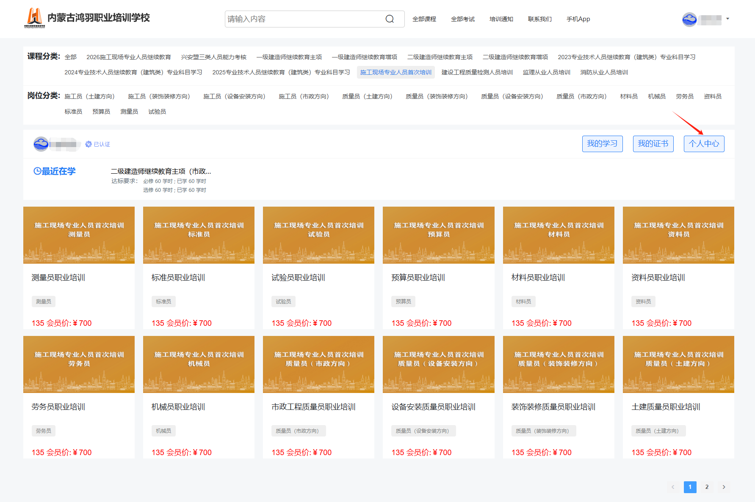

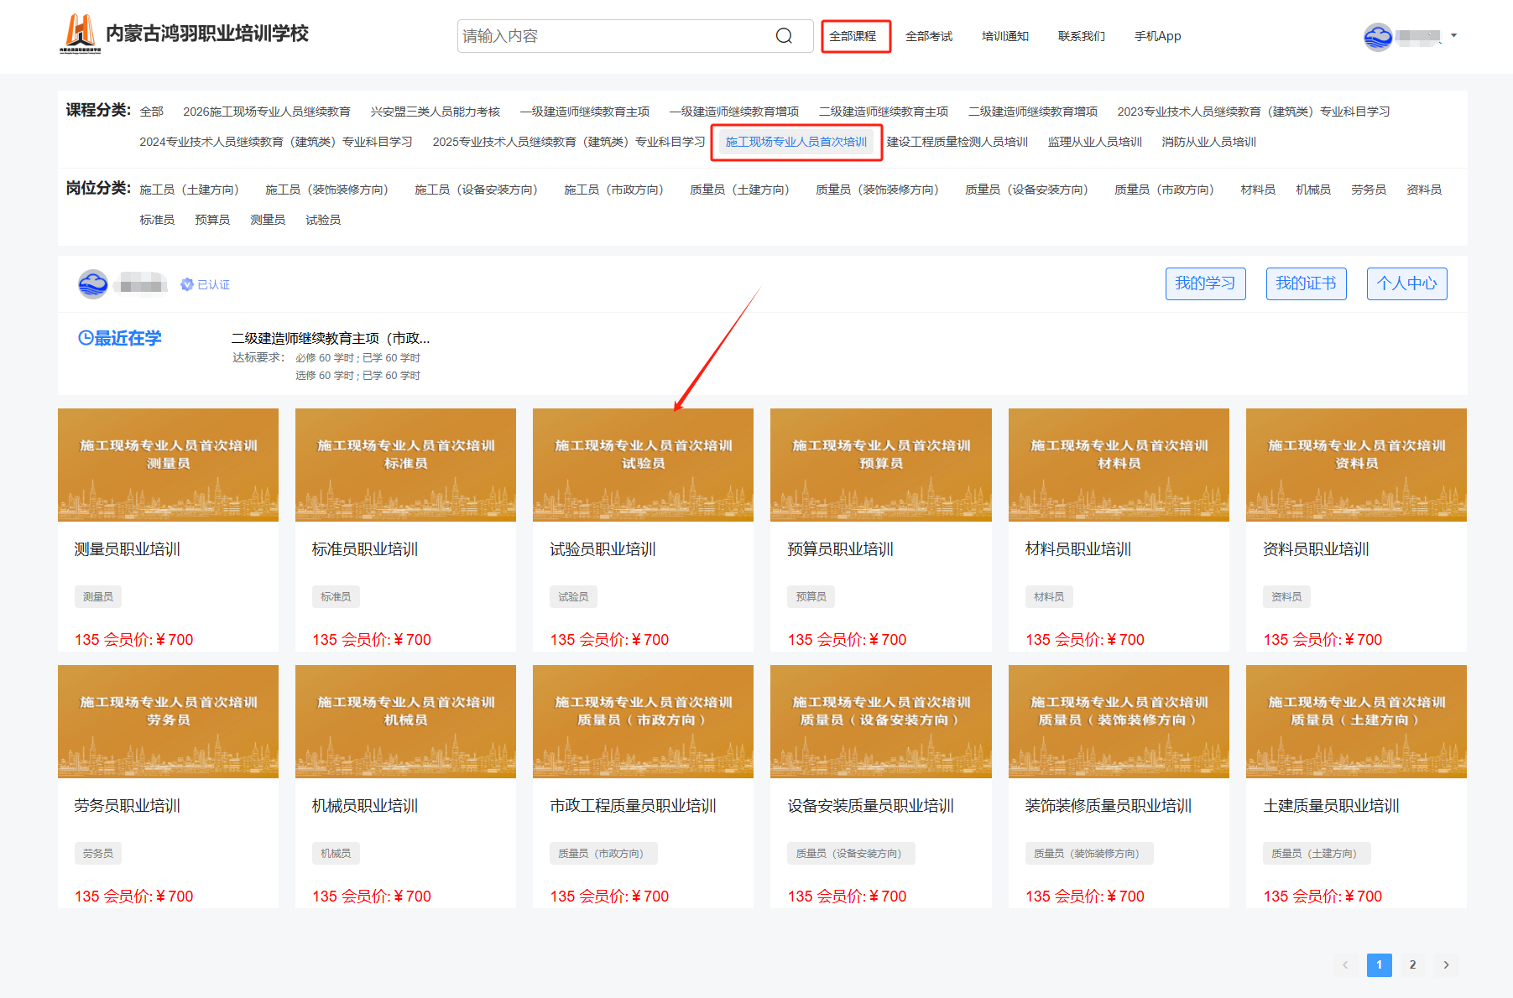
四、完善个人信息后点击【全部课程】--【施工现场专业人员首次培训】选择所需学习的科目，点击【立即报名】，购买完成后开始学习；

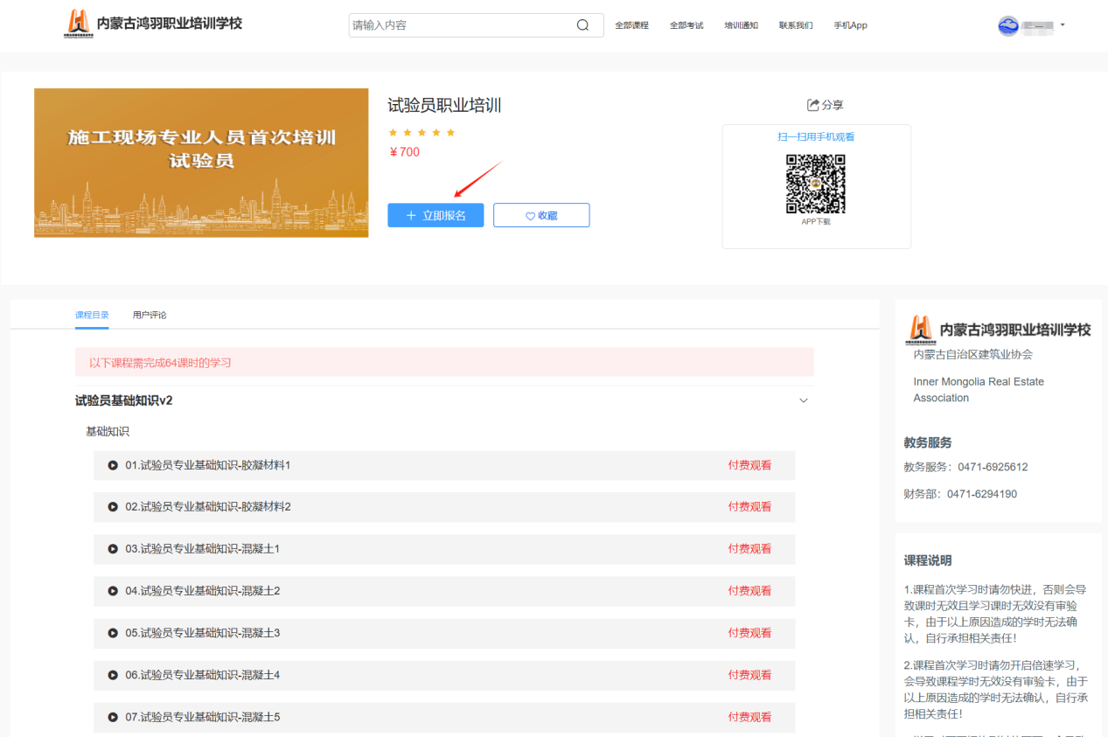

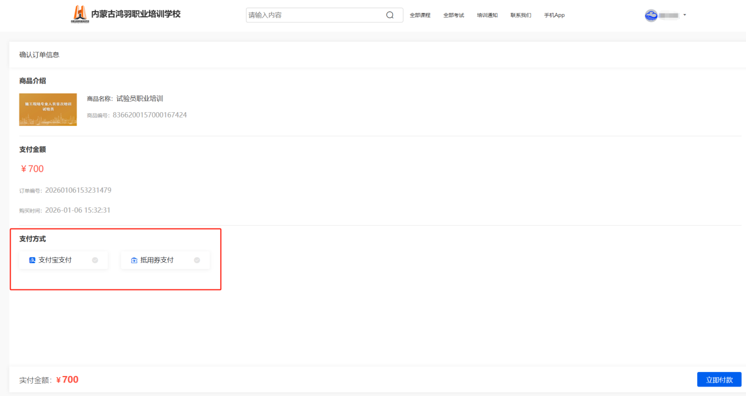

五、学习完成后可在【个人中心】--【我的证书】处下载合格证书；

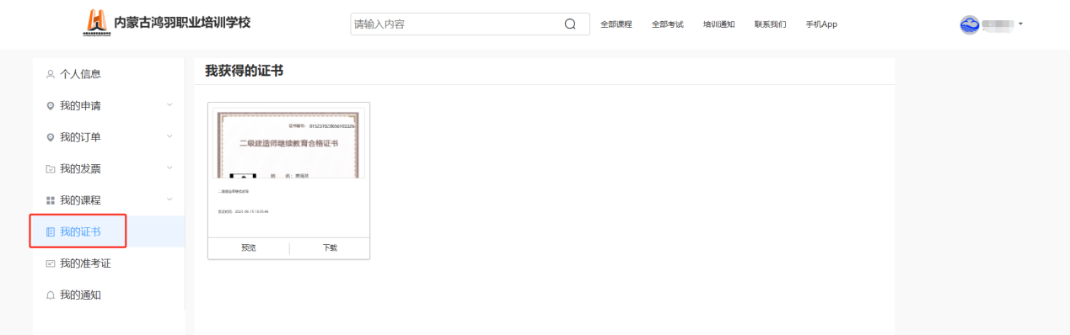

- 如需开具发票，请在【个人中心】--【我的发票】--【未开票】处进行发票申请。
